平成２４年４月５日

２４年度 第１回 市こ連理事会案件

１．他団体からの連絡
（１）大東市相撲連盟
・市民体育大会（相撲の部）について（別紙）
５月２０日 御供田相撲場において
申込締切 ５月１１日（金）
単位こども会に知らせて参加を呼びかけてください

（２）社団法人大東青年会議所
・５月公開例会案内（別紙）
日 時 ５月１９日（土） １４時～ 受付１３時
場 所 市民会館 大集会室
定 員 ３５０名 入場無料（要申込）

・４月公開例会案内（別紙）
日 時 ４月２３日（月） １９時～ 受付１８時３０分～
場 所 市民会館４階 大会議室
入場無料（要申込 ４／１６まで）

２．委託事業 ジュニアリーダー講習会・ＤＡＣについて
委託先 ＮＰＯ法人大東青少年協会
※ 講習会開催の趣旨の再確認。 こども会でこども達が作る行事が活発に行われるよ うに、その中心となるリーダーの養成が目的

申込先 大東市青少年協会 事務局（アクロス１階 電話８７４－５１６５）
○ジュニアリーダー講習会（ＪＬ）
・申込締切 ５月２８日（月） 午後９時まで
・小学５年生が参加可能
・参加費は６,０００円

○大東アドベンチャークラブ（ＤＡＣ）
・申込期限 ４月３０日（月･祝）まで
・中３までの４年間でのカリキュラムを実施のため６年生の時のみ入会できます
（ＪＬを受講してなくてもかまいません）

３．単位こども会・ブロック・市こ連 組織について、ブロック長の役割について
（１）組織について
・現在４２単位のこども会が大東市こども会育成連絡協議会(市こ連)に所属してもらっています
・市こ連では 市内を８ブロックに分けたブロック会議を通し、単位から市こ連、市こ連か ら単位へと情報の伝達をしています。
・ブロックでは予選大会をしたり、又ブロックごとの行事を開催しています。
ブロック会議は学校体育施設運営委員会の場としての役目もあり、グランド・プールの
開放事業を推進してもらっています。
・市こ連は(財)大阪府こども会育成連合会(府こ連)に所属しています。又、大阪府を
８ブロックに分けた北河内７市の北河内子ども会育成協議会(北子連)に所属し、
駅伝、フェスティバルなど競いあっています。
・府子連は (社)全国こども会連合会に所属しています
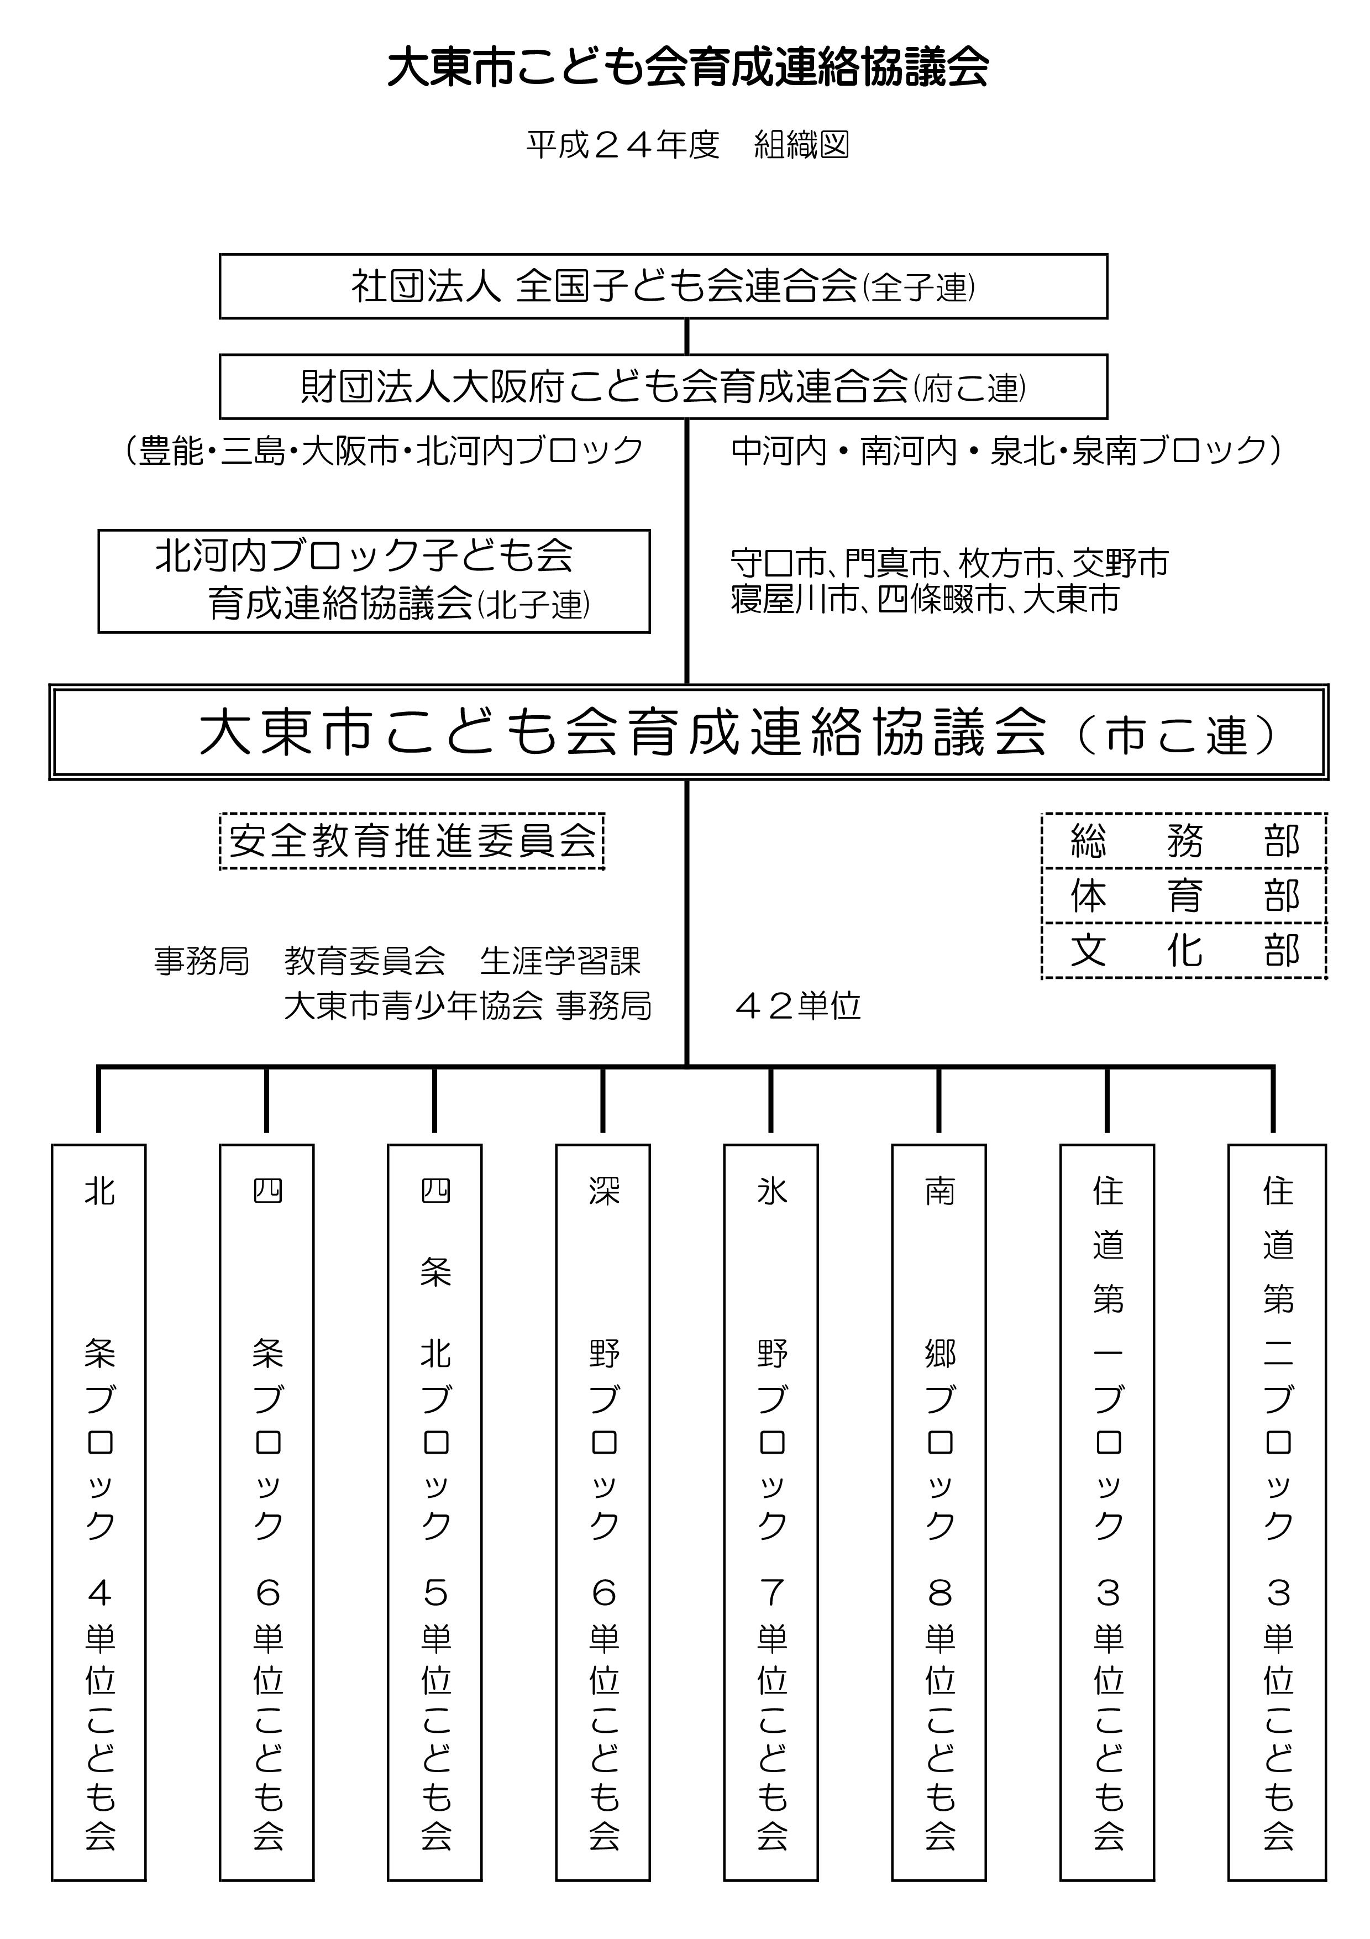

（２）こども会活動の安全管理について（別紙）
・安全チェックシートの活用（運動・レクレーション） 単位ごとに各５部
（毎月）各単位が行事・練習ごとに記入（見舞い支給に影響する可能性あります）
単位こども会記入ー＞ブロック会議ー＞理事会で提出
※５部では足らないと思いますがコピー、プリント(データはWEBで)をお願いします

（３）学校体育施設（校庭・プール）開放事業について
ブロック役員さんは開放にあたり運営委員会長として下記の業務があります
単位こども会のみなさんもご協力をお願いします
※使用予定表（３枚複写）については、学校へ・ブロック控え、
そして１部を生涯学習課に 使用月の前月末日までに提出
なお、使用しない日は、月日・曜日・未使用と記入してください
※校庭開放日誌は、利用者記入後、学校控えとブロック控えになります
※使用報告書は毎月、理事会で事務局に提出しています
（４）市こ連事業計画・予算について（別紙）
※事業計画については関係団体に渡して行事の参加、行事日の重複をさけてもらって
ください

４．第１回理事・こども会育成者研修（別紙 案内・申込書）
内 容 プロジェクトアドベンチャー(ＰＡ)講習
日 時 ５月２７日（日）午前１０時
場 所 青少年野外活動センター
集 合 バスの場合 市民会館 ９時 （可能であれば直接行ってもＯＫです）
（参加人数により １便・２便と２往復する場合があります）
費 用 昼食代 ３００円(大人のみ)
締 切 ５月７日(月)までに申込書を青少年協会事務局へ持参、又はFAX８７４-５１６５
※服装は動きやすいもので運動靴、室内用の靴もご用意ください
※参加者は５月２０日(日)までに、必ず安全会の加入手続きをしてください。
安全会未加入の場合は参加できません。

５．第２回市こ連理事・こども会育成者研修会について（別紙 受講者名簿）
内容 「応急手当講習会」
日時 ６月 ３日(日) （四条）（深野）（氷野）（住道１）
６月１７日(日) （北条）（四条北）（南郷）（住道２）
午後１時受付開始 １時30分開始（約３時間）
場所 大東市消防本部
定員 各６０名 各ブロック１５名 参加希望が多いときは連絡ください。調整します。
（各単位３名は確保します）
※名簿は５月理事会までにブロックでまとめて受講者名簿を事務局に提出します
※初めての方、運動クラブの指導者、必ず受けてＡＥＤに触れてください
※この２日では受講が無理な場合、消防本部では、定期的に救命講習を行っていますので、 各自で申し込み受講してください。 詳しくは、市のホームページをご覧ください。
※行事には受講者が必ずいること。ソフトボール、ドッジボールなどの運動クラブ活動、
夏のプール開放では複数の受講者がいることが望ましい

６．夏季キャンプ場予約（日程調整会に参加するには１８日までに予約要）
・団体受付中 ４月１８日(水)までに アクロス１Ｆ ＮＰＯ法人大東市青少年協会にて
・日程確定のため、書類の記入と申込金1,000円（当日使用料に充当）を納入下さい。
・４月２４日(火) 午後７時 日程調整会
（２４日まで協会が電話にて調整を試みます、調整できなかった時はくじで決めます）

７．賛助者へのお礼と記念誌・賛助名簿のお届け
・単位への記念誌の配布（１部配布済です）

８．第２７回こども会フェスティバルについて（要項は次回に）
第２０回作文コンクールについて（要項は次回に）
※４月から作品は残して置いてください。
※作文は平成２４年１月～３月の作品もＯＫ（この場合現学年を記入してください）

９．安全共済会加入手続きについて
４月１日からの適用を受けたい場合は、必ず５月２０日までに申し込んでください
５月２１日以降は土・日には有効になるように、１週前の毎水曜日締切
場 所 青少年協会事務局（アクロス１Ｆ） 電話８７４－５１６５

※単位で加入されていない市こ連理事・役員の方は市こ連として安全共済会に加入します
（単位に所属されている理事さんは単位で加入をお願い致します）
※ソフト等の指導者の方は関係単位こども会へ指導者として安全共済会に加入してください
※今年度より年間計画書の添付が必要です
※又、年間計画書と違う場合は、前月の２０日までに訂正した計画書の提出も必要です
※加入者の性別、年齢と、こども会地域の範囲の記入がいり、見舞金申請時に範囲内かのチェックが行われます

※万一事故が発生した場合は状況を把握した上で、すみやかに青少年協会事務局に報告してください

※問い合わせは 青少年協会事務局へお願いします

10．その他
（１）３月理事会でお配りした、ベネッセのお別れノートの件で、お別れ会の活動紹介で、
写真を提供いただけるこども会がありましたら、事務局８７０－９１０５まで連絡お願 いします。

（２）市こ連分担金（会費）3000円 安全共済会申し込み時などに青少年協会事務局まで
・分担金締切 ４月３０日（月・祝）

（３）近畿日本ツーリストより、志摩スペイン村パスポート割引チラシの配布

市こ連url: http://www.daitou.info/shikoren/

市こ連のページのカレンダーに 単位・ブロックの行事を登録してもらえませんか
登録・修正パスワードは 0000 です

